

**SESI SENAI**   
  
  
**SENAI JOINVILLE NORTE I**  
  
  
**APRENDIZAGEM  
INDUSTRIAL**   
  
  
  
  
  
  
  
  
  
  
  
**GABRIEL CAMPOS FREGATTI REIS**

**TUTORIAL INSTALAÇÃO XAMPP E MySQL**

**JOINVILLE**  
  
**2024**

1. INSTALAÇÃO XAMPP

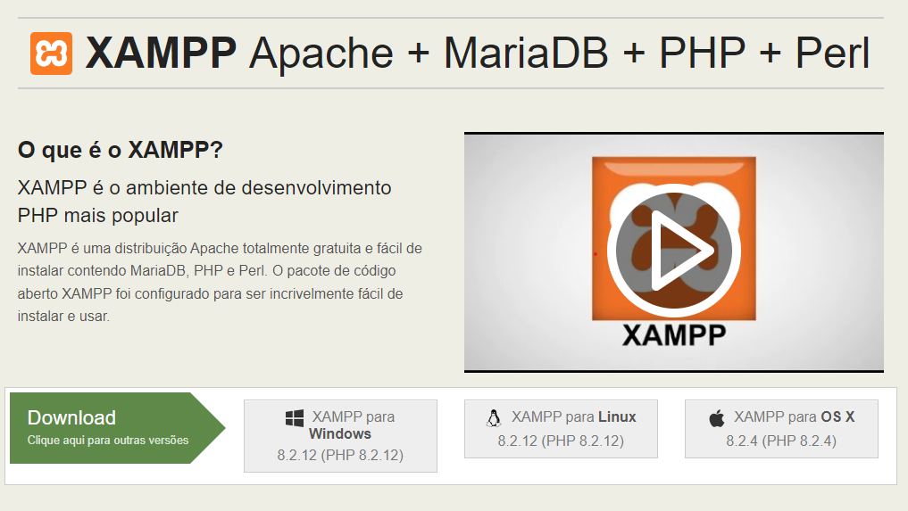

Acesse o site <https://www.apachefriends.org/index.html>;

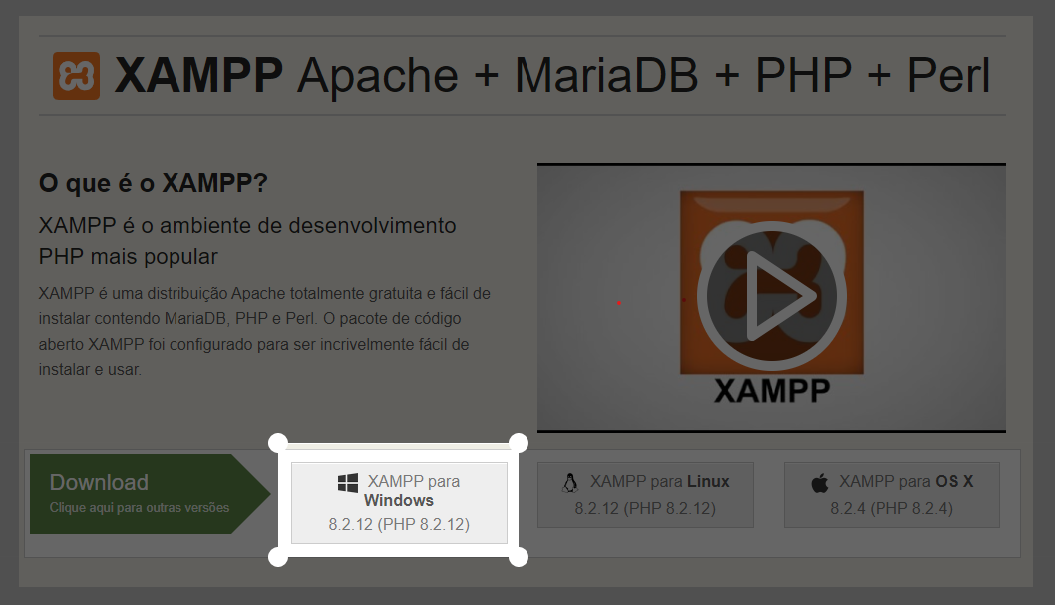

Clique em ‘XAMPP for Windows’ para instalar automaticamente;

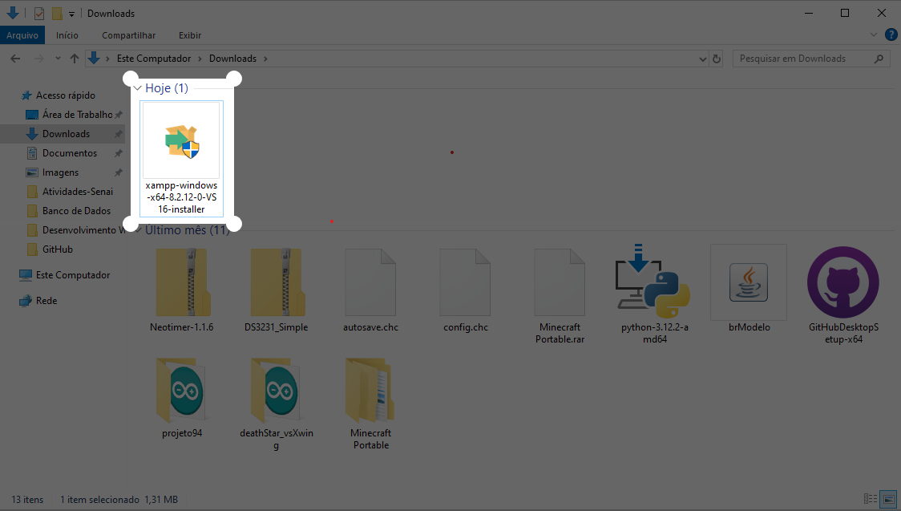

Após a instalação, clique duas vezes sobre o arquivo selecionado. Ele tera um nome parecido com **xampp-win64-8.2.12.0-VS16-installer.** E poderá ser encontrado na pasta ‘Download’;

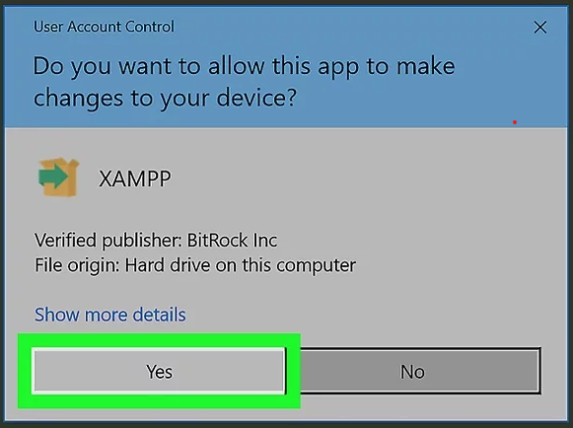

Clique em **Sim** quando solicitado. Vai abrir a janela de instalação do XAMPP.

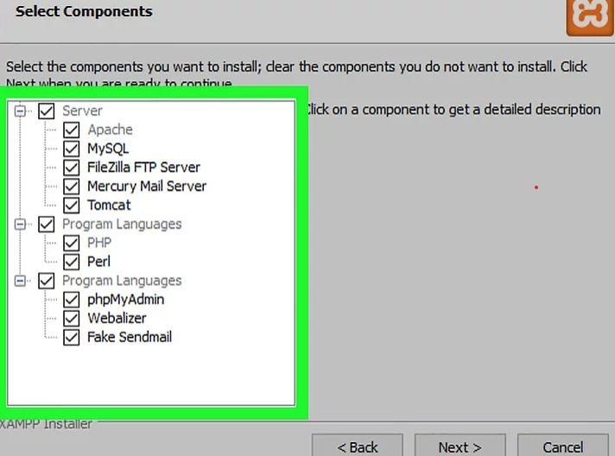

Selecione o MySQL e outros critérios de instalação do **XAMPP**. Caso veja algo que você não deseja instalar, desmarque a caixa de seleção ao lado.

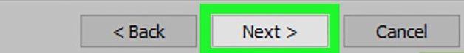

Clique em avançar;

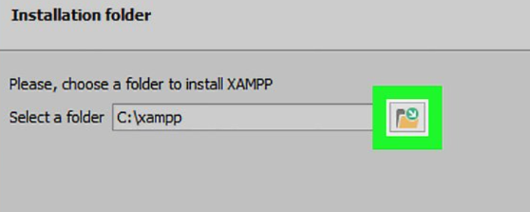

Selecione o local de instalação, evite riscos e não instale em uma pasta do disco rigido **( C:)**;

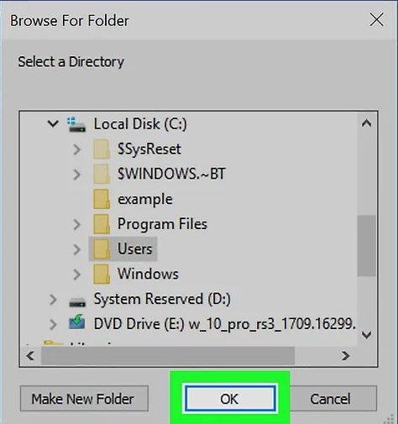

Confirme o local;



Clique em avançar;

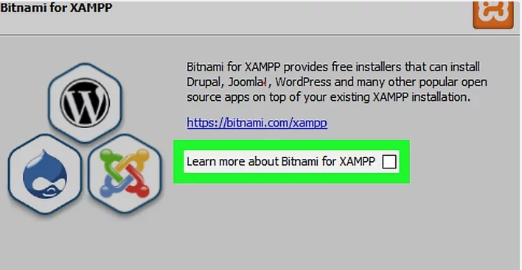

Desmarque a opção **Bitnami** e pressione ‘Next’;



Clique em avançar;

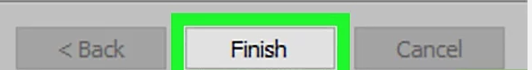

Clique em Terminar quando solicitado:

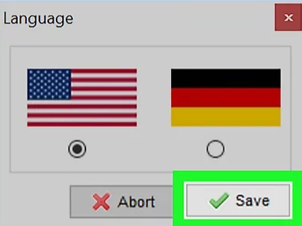

Selecione a linguagem;

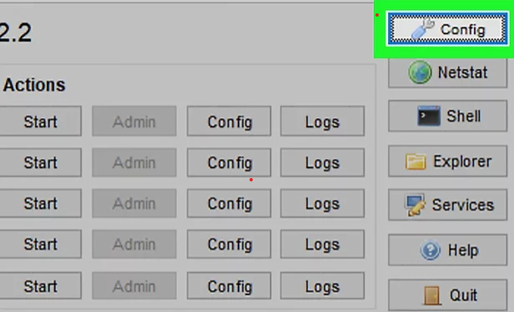

Resolvendo problemas de inicialização do Apache. Em alguns computadores com Windows 10, o Apache não é executado devido ao "bloqueio de porta". Isso pode acontecer por alguns motivos diferentes, mas é algo relativamente fácil de resolver:

* Clique em Config à direita do cabeçalho "Apache".
* Clique em Apache (httpd.conf) no menu.
* Desça a tela até a seção "Listen 80" (você pode pressionar as teclas Ctrl+F e digitar listen 80 para encontrá-lo mais rapidamente).
* Substitua o valor 80 por qualquer outra porta, como 8080).
* Pesquise outra palavra chave chamada**ServerName** e adicione o 80 no**localhost:80,** assim ficando **localhost:8080;**
* Pressione as teclas Ctrl+S para salvar as alterações, e depois saia do editor.
* Volte ao Dashboard e clique no ícone **Config**;
* Depois vá em **Service and Port Settings**;
* Adicione o 8080 no **Main Port**;
* Reinicie o XAMPP clicando em Sair, e depois abra-o novamente pelo modo de administrador a partir de sua pasta.

Caso queira executar o Apache na porta 80, não será possível usar o Skype ao mesmo tempo devido a problemas de conflito.

1. Configuração das portas do MySQL (MariaDB) e possíveis problemas

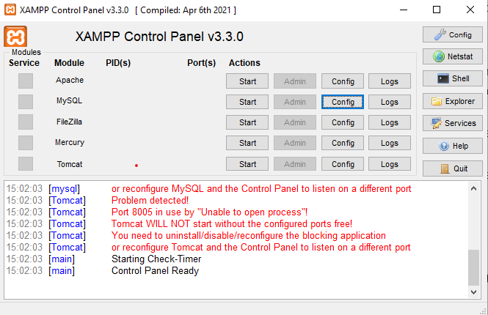

Abra o Xampp, e clique na Confg selecionada na imagem acima;



Abra o **‘my.ini’**.

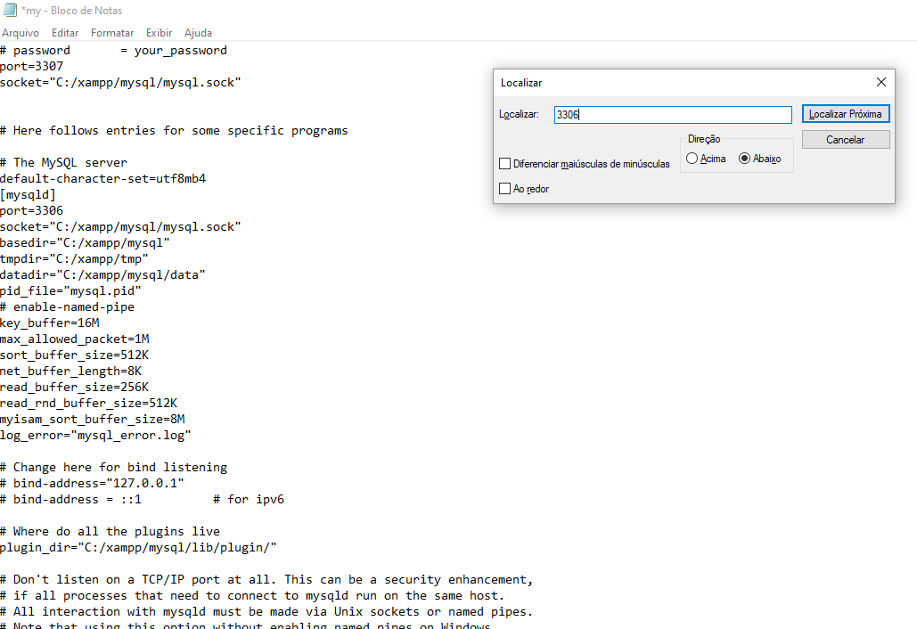

Usando o comando Ctrl+F, localize todos os 3306 e troque por 3307. Tenha bastante atençaõ nesse processo, qualquer erro pode prejudicar a abertura do localhost.

1. Configuração do phpMyAdmin

A principio a instalação do phpMyAdmin é feita automaticamente atravez do XAMPP.

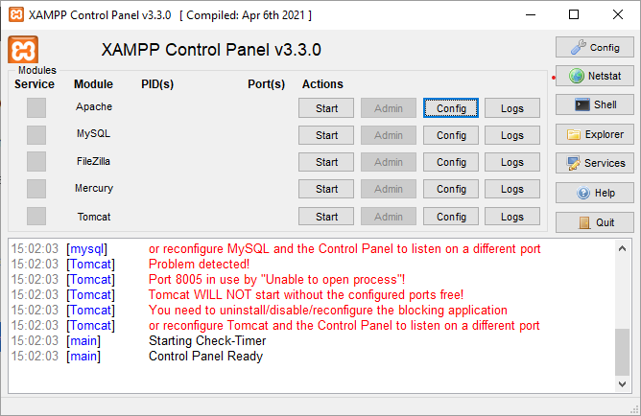

Acesse o XAMPP, e entre na opção **‘Config’** indicada.

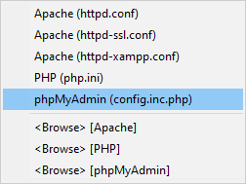

Entre na opção indicada.

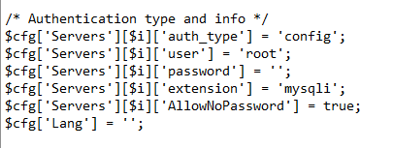

Será nesta parte do documento txt que você configurará a autenticação de usuario e de admin.

1. Configuração do MySQL Server

Adquira o instalador no site: <https://dev.mysql.com/downloads/installer/>;

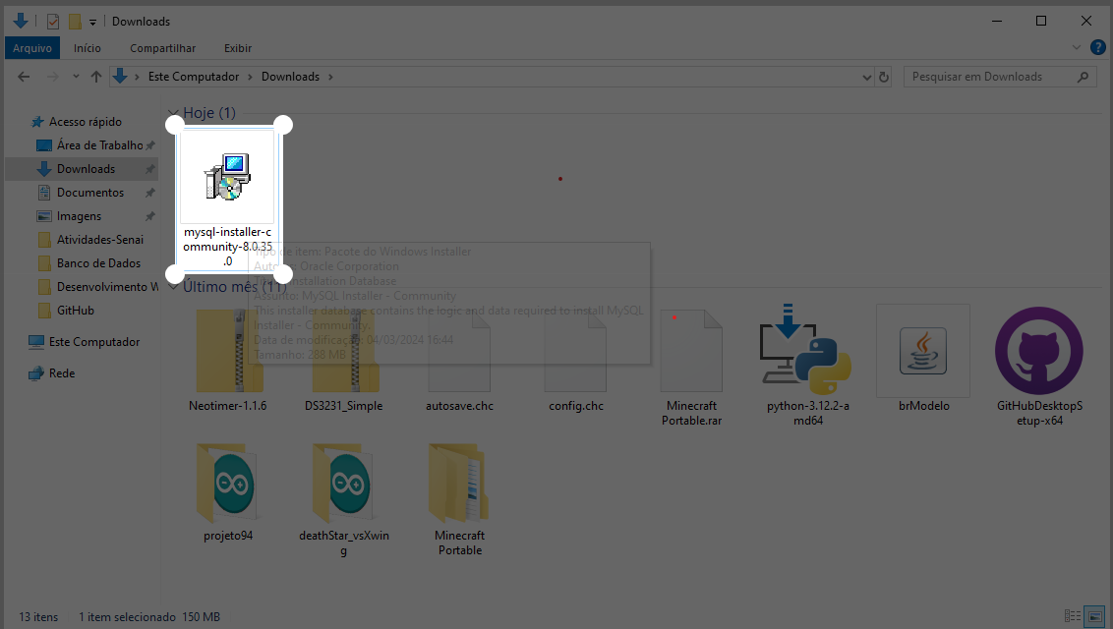

Clique duas vezes no instalador;

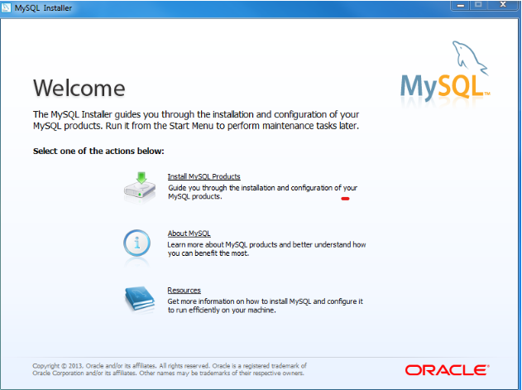

Clique na opção Install MySQL Products;

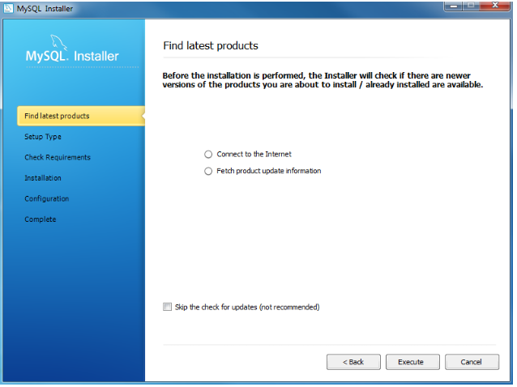

Clique em **install**, após a conclusão clique em **next**;

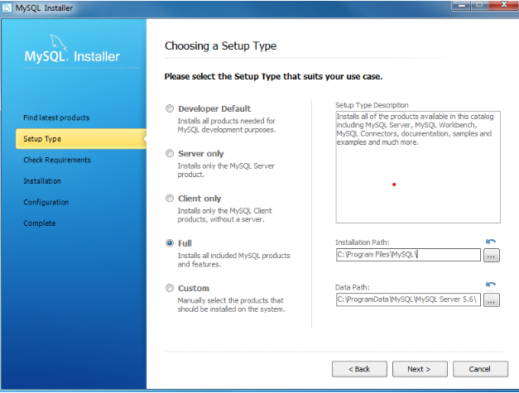

Selecione a opção **full.** Irá ser feito uma verificação dos requisitose se estiver tudo ok, a instalação começará em breve. Apos a conclusão, clique em **Next**;

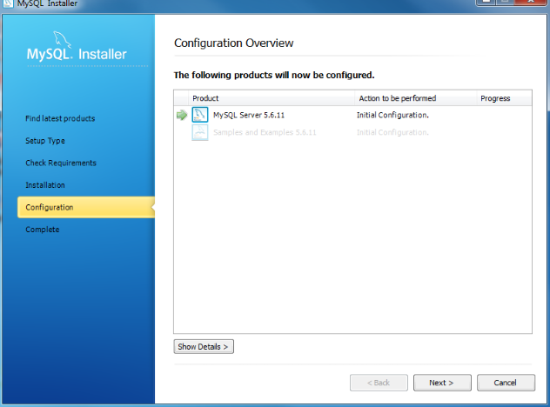

Visão geral da instalação. Clique em **Next.**

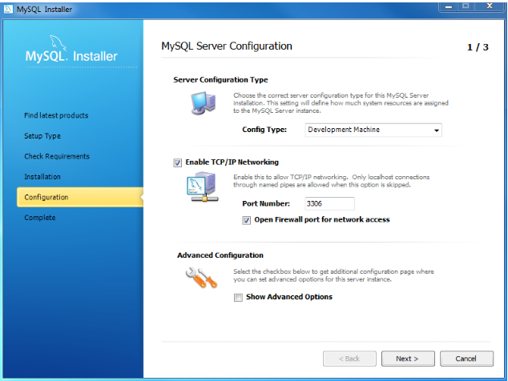

Escolha o tipo de configuração e porta MySQL (3306 por padrão) e clique no botão **Next** para continuar.

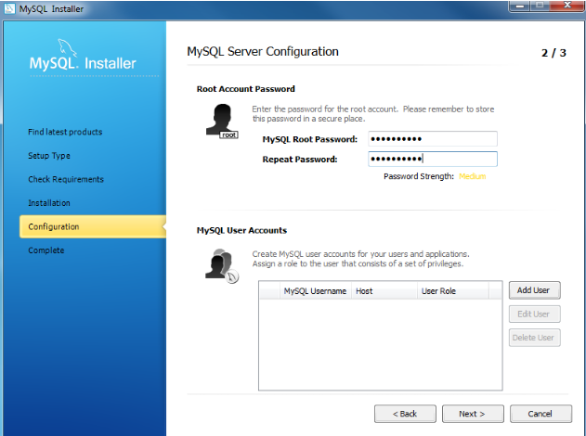

Escolha uma senha para seu **root** ou crie mais um usuario;

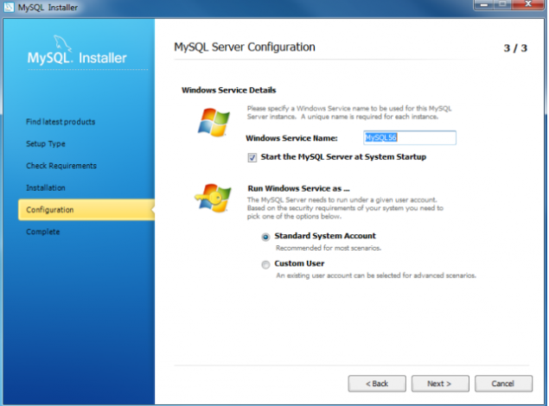

Escolha os detalhes do serviço, depois clique no botão **Next** para continuar.

1. Configuração do MySQL Workbench

Referências

https://cursos7.com.br/alterando-o-numero-da-porta-80-do-apache-no-xampp/

https://pt.wikihow.com/Instalar-o-XAMPP-para-Windows

https://www.alura.com.br/artigos/mysql-do-download-e-instalacao-ate-sua-primeira-tabela

JAVAROTTI, Eduardo. **MODELO DE REDES EM BANCO DE DADOS**, administradores 2008. Disponível em: < https://administradores.com.br/artigos/modelo-de-redes-em-banco-de-dados>. Acesso em: 14 de fev de 2024.

THARKUR, Dinesh. **What is DBTG? Architecture of DBTG Model**, Computer Note. Disponivel em: <https://ecomputernotes.com/database-system/adv-database/architecture-of-dbtg-model#google_vignette> Acesso em: 14 de fev. de 2024

PEREIRA, Roger. **UM ESTUDO EXPLORATÓRIO SOBRE BANCOS DE DADOS IN-MEMORY**, FEMA 2013. Disponível em:https://celsokitamura.com.br/introducao-banco-de-dados/. Acesso em: 14 de fev. de 2024

**O que é um modelo de banco de dados?** Lucidchart. Disponivel em: https://www.lucidchart.com/pages/pt/o-que-e-um-modelo-de-banco-de-dados#:~:text=Um%20modelo%20de%20banco%20de%20dados%20mostra%20a%20estrutura%20l%C3%B3gica,podem%20ser%20armazenados%20e%20acessados. Acesso em: 15 de fev. de 2024